报告人： 蒋侃 博士

单位：宁波大学

时间：11月17日（周五）上午9：00-10：00

邀请人： 李文侠

地点：闵行数学楼401室

题目： Covering lemma and univoque sets

摘要 :

In this talk, I will introduce an algorithm which enables one to calculate the Hausdorff dimension of the univoque sets for some overlapping self-similar sets or self-affine sets. As an application, we prove, under some conditions, that the Hausdorff dimension of some attractor generated by some infinite iterated function system coincides with the Hausdorff dimension of an associated univoque set from the self-similar set or self-affine set. This work is motivated by the 5r-covering lemma.

报告人简介: 蒋侃于2016年8月在荷兰乌特勒支大学数学系获得理学博士学位, 现任职于宁波大学数学系.

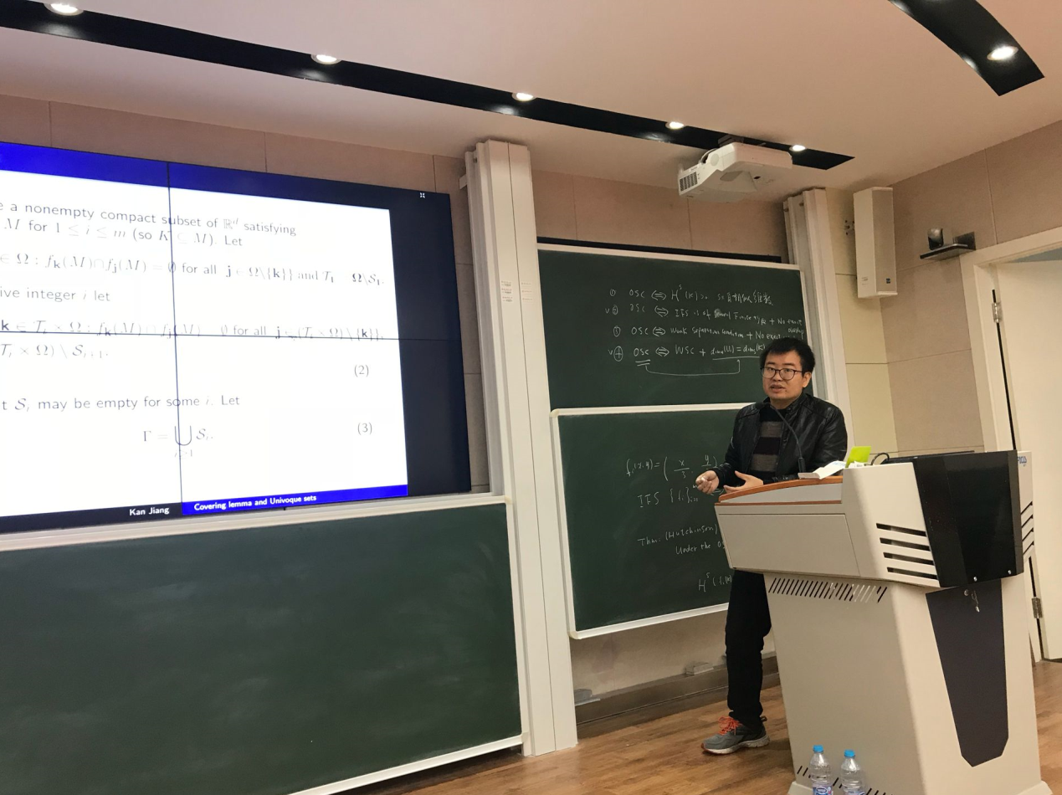
===================

报告人： 孔德荣 博士

单位：莱登大学

时间：11月17日（周五）上午10：10-11：10

邀请人： 李文侠

地点：闵行数学楼401室

题目：BASES WITH TWO EXPANSIONS

摘要 : In this talk we answer several questions raised by Sidorov on the set $\mathcal B_2$ of bases in which there exist numbers with exactly two expansions. In particular, we prove that the set $\mathcal B_2$ is closed, and it contains both infinitely many isolated and accumulation points in $(1, q_{KL})$, where $q_{KL}\approx 1.78723$ is the Komornik-Loreti constant. Consequently we show that the second smallest element of $\mathcal B_2$ is the smallest accumulation point of $\mathcal B_2$. We also investigate the higher order derived sets of $\mathcal B_2$. Finally, we prove that there exists a $\delta>0$ such that\begin{equation*}\dim_H(\mathcal B_2\cap(q_{KL}, q_{KL}+\delta))<1,\end{equation*}where $\dim_H$ denotes the Hausdorff dimension.This is a joint work with Vilmos Komornik.

报告人简介: 孔德荣于2012年8月在荷兰代尔福特理工大学数学系获得理学博士学位, 2012年9月至2016年8月在扬州大学数学系任职,2016年9月至今在荷兰莱登大学做博士后.

